《Python语言程序设计实习》
实验报告

题目： FileSort Pro — 智能文件整理机器人

学 号： 2311320111
姓 名： 吕仔贤
班 级： 网安2301
学 院： 软件学院
完成日期： 2025年12月19日

目 录

- 项目要求
1.1 项目背景与痛点分析
随着数字化办公与学习的深入，用户的个人电脑中产生的文件数量呈指数级增长。特别是系统的“下载”文件夹（Downloads）和“桌面”（Desktop），往往成为文件堆积的重灾区。各类文档（PDF, DOCX）、图片（JPG, PNG）、压缩包（ZIP）混杂存放，不仅占用大量视觉空间，更导致用户在查找特定文件时效率极低。
传统的手动整理方式耗时耗力，且缺乏持续性。一旦用户停止整理，文件夹很快又会恢复混乱状态。因此，开发一款能够长期驻留后台、实时监控并自动分类的智能文件整理工具，成为了解决这一痛点的最佳方案。
1.2 项目功能目标
本项目旨在利用 Python 语言开发一款名为 FileSort Pro 的桌面端应用程序，具体功能要求如下：
- 自动化文件监控与整理：
- 系统需利用 watchdog 库对指定文件夹（如下载目录）进行毫秒级的实时监控。
- 一旦检测到新文件生成或移动入内，系统应立即触发整理逻辑，根据预设的文件后缀名规则（如 .jpg -> Images/），将其自动移动到对应的分类子文件夹中。
- 鲁棒性要求：在移动文件时，必须具备“防重名机制”。若目标文件夹已存在同名文件，系统应自动重命名（如添加 _copy1 后缀）而非覆盖原文件，确保用户数据绝对安全。
- 可视化交互控制台：
- 基于 Streamlit 框架构建 Web 化的用户界面。
- 仪表盘（Dashboard）：提供直观的数据反馈，包括当前文件夹的文件类型分布饼图（使用 Altair 绘制）、今日已整理文件数量统计以及节省时间预估。
- 实时日志系统：在界面上提供一个滚动日志窗口，实时显示后台线程的操作记录（如“[10:00:05] 已将 test.pdf 移动至 Documents”），让用户对系统行为“看得见、摸得着”。
- 动态配置管理：
用户无需修改代码即可在 UI 界面上调整监控路径。
支持“常用目录”的动态添加与删除，方便用户在不同工作场景下快速切换监控目标。
所有配置（规则、路径）需通过 JSON 文件持久化存储，保证软件重启后配置不丢失。
1.3 技术指标与设计原则
为了体现软件工程的专业性，本项目在开发过程中需遵循以下技术要求：
- 模块化设计 (Modular Design)：
严禁将所有代码堆砌在单一文件中。必须采用分层架构，将 UI 展示层（app.py）、核心业务层（organizer.py）与基础工具层（file_utils.py）进行物理分离，实现低耦合、高内聚。
- 多线程并发控制：
鉴于 Streamlit 运行在主线程，文件监控服务必须在独立的守护线程（Daemon Thread）中运行，确保后台监控不会阻塞前端界面的渲染与交互。
- 状态管理：
有效利用 st.session_state 解决 Web 框架无状态刷新的问题，确保监控线程在页面刷新时不会被重复创建或意外终止。
- 实验环境
2.1 软硬件配置
- 操作系统：Windows 11 (64位)
- 处理器/内存：Intel Core i7 / 16GB RAM
- 开发工具：Visual Studio Code (VS Code)
- 编程语言：Python 3.12
2.2 核心依赖库
本项目主要基于以下 Python 第三方库构建：
- Streamlit：用于构建 Web 可视化交互界面 。
- Watchdog：用于实现文件系统的实时监控与事件驱动 。
- Pandas：用于文件数据的统计与结构化处理 。
- Altair：用于绘制文件类型分布的交互式饼图 。
- 算法步骤
本系统的实现遵循“高内聚、低耦合”的工程原则，采用事件驱动（Event-Driven）模型与分层架构。具体算法设计如下：

3.1 系统总体架构设计
- 模块职责分析
为了解决传统脚本代码混乱、难以维护的问题，本系统将代码划分为三个逻辑层级，通过明确的接口进行交互：
- 表现层 (Presentation Layer)：由 app.py 承担。负责基于 Streamlit 的界面渲染、用户交互（配置修改、启停控制）以及可视化图表展示。
- 业务逻辑层 (Business Logic Layer)：由 src/organizer.py 承担。核心包含 FileSorterHandler 事件处理器与后台监控线程，负责具体的调度逻辑。
- 基础设施层 (Infrastructure Layer)：包含 src/file_utils.py（文件原子操作）与 src/config_manager.py（配置持久化），提供底层通用能力。
- 架构依赖关系图 系统各模块间的调用与依赖关系如下所示：
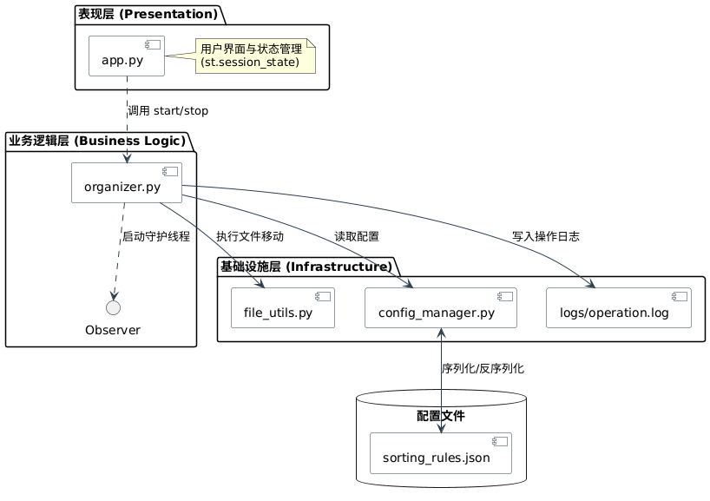
图 1 架构依赖关系图

3.2 实时监控与防抖动算法
(1) 任务分析
- 系统需要对目标文件夹进行毫秒级的实时监控。由于文件系统底层可能针对同一文件操作（如写入、属性修改）触发多次事件，若不进行过滤，会导致程序对同一文件重复执行移动操作，引发逻辑错误。
(2) 具体算法实现
- 算法在 organizer.py 中实现了基于集合（Set）的防抖动机制：
- 事件监听：继承 watchdog 的 FileSystemEventHandler，重写 on_created 方法。
- 去重判断：维护一个内存中的 _processing_files 集合。当事件触发时，检查文件路径是否已存在于集合中。若存在，直接返回；若不存在，加入集合。
- IO 延迟等待：引入 time.sleep(0.5) 微延迟。这是为了等待操作系统释放文件写入句柄（Handle），防止因文件下载未完成即尝试移动而导致的 PermissionError。
- 状态清理：在 finally 代码块中将文件从集合中移除，形成逻辑闭环。
- 监控处理流程图 事件触发后的防抖动处理逻辑如下：
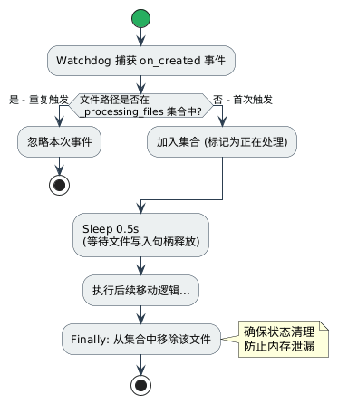
图 2 监控处理流程图

3.3 核心文件处理流转逻辑
- 任务分析 当捕获到有效的新文件事件后，系统需根据用户配置的规则，动态决定文件的去向，并完成物理移动。
- 具体处理流程 (Activity Flow) 文件从被检测到完成归类的完整生命周期如下图所示：
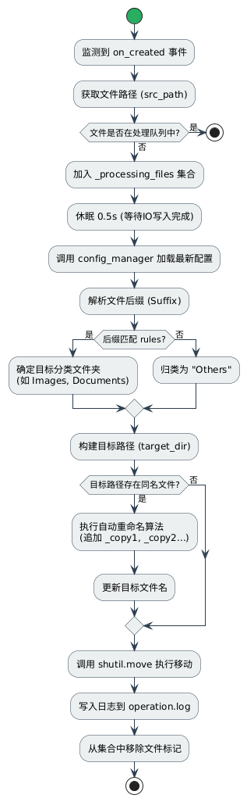
图 3 具体处理流程图

3.4 鲁棒性文件操作算法 (防冲突机制)
- 任务分析
- 在自动化整理过程中，极易出现“目标文件夹已存在同名文件”的情况。直接覆盖会导致用户数据丢失，直接报错会导致程序中断。因此，必须实现一套自动冲突处理算法。
- 具体算法实现
- 在 file_utils.py 的 move_file 函数中实现了以下逻辑：
- 路径检查：首先检测源文件是否合法存在。
- 初次探测：构建目标路径 dst_path，检查 dst_path.exists()。
- 循环冲突解决：
  - 若目标路径已存在，进入 while True 循环。
  - 利用 stem (文件名) 和 suffix (后缀) 构造新文件名：{stem}_copy{index}{suffix}。
  - index 从 1 开始自增，不断检测新路径是否存在。
  - 一旦找到一个不存在的路径，立即跳出循环。
- 安全移动：使用最终生成的无冲突路径执行移动操作。
- 防冲突处理流程图 该算法的执行逻辑如下图所示：
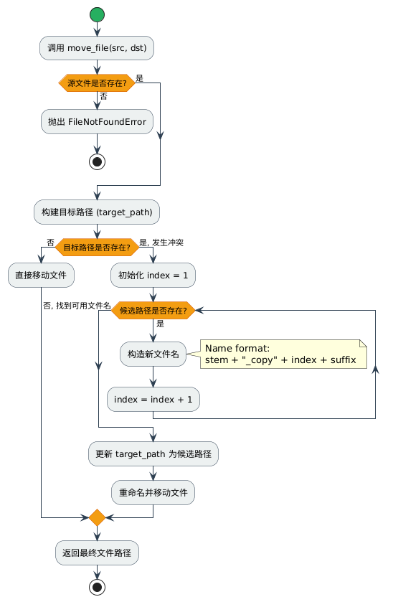
图 4 防冲突处理流程图

3.5 前端状态管理与多线程交互
- 任务分析
Streamlit 框架具有“无状态”特性，即用户每次点击按钮，脚本都会从头
重新执行。这会导致后台的监控线程（Observer）被重复创建或丢失引用，无法保持持续运行。
- 具体算法实现
系统利用 st.session_state 实现了单例模式（Singleton Pattern）的状
态管理：
- 全局状态初始化：在 app.py 启动时，检查 st.session_state 中是否存在 observer 键。
- 线程持久化：
  - 启动时：调用 organizer.start_watching() 启动守护线程，并将返回的线程对象引用存储在 st.session_state["observer"] 中。
  - 刷新时：脚本重跑时，先读取 session_state。若发现 observer 对象已存在且处于运行状态，则跳过初始化步骤，直接复用现有线程。
- 动态交互：侧边栏的“常用目录”添加功能利用了 Key-Value 绑定机制，通过改变组件的 key 值强制触发 UI 重绘，实现了输入框添加后的自动清空效果。
- 状态持久化时序图 Streamlit 页面刷新与后台线程的交互逻辑如下：
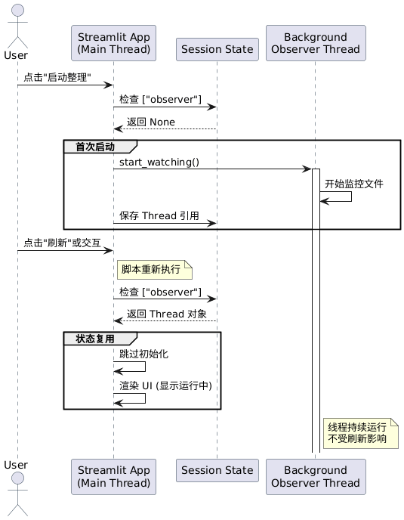
图 5 状态持久化时序图
- 实验结果与分析
本章对 FileSort Pro 系统进行了全面的功能测试与性能验证。实验环境基于 Windows 11 操作系统，测试样本包含图片、文档、压缩包等混合文件。

4.1 系统界面与交互功能展示
系统启动后，Streamlit 构建的 Web 界面加载迅速。界面布局采用了“左侧控制、右侧展示”的经典设计，功能分区清晰。
- 配置中心（Sidebar）
左侧侧边栏提供了监控目录的选择与规则配置功能。实验中，我们将监控路径设置为 D:\Download，状态指示灯显示为“🟢 运行中”，表明后台守护线程（Daemon Thread）已成功挂载。
- 数据看板（Dashboard）
主界面展示了基于 Altair 绘制的文件分布饼图，右侧实时统计了“今日整理文件数”与“预估节省时间”，实现了数据的可视化反馈。
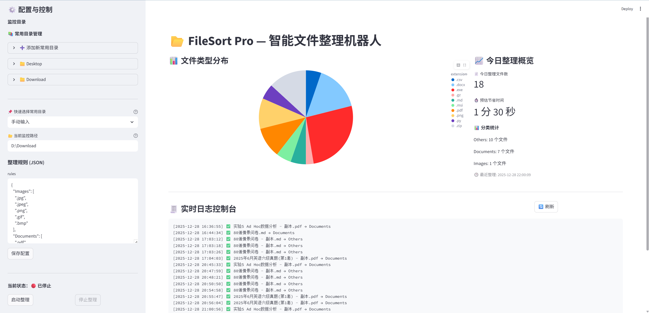
图 6 系统主界面截图

4.2 核心自动化整理功能验证
为了验证核心整理逻辑，我们在监控目录下模拟了批量下载场景，放入了包含 .pdf, .jpg, .zip 等格式的混合文件。
- 测试过程：向监控目录拖入 5 个不同格式的文件。
- 实验结果：
- 响应速度：系统在 1秒内 完成了响应（基于 Watchdog 事件驱动）。
- 归类准确性：检查目标文件夹，发现文件已被准确移动到 Images, Documents, Archives 等子文件夹中，未出现分类错误。
- 日志反馈：UI 下方的“实时日志控制台”同步输出了 5 条操作记录（如 ✅ test.jpg → Images），证明了前端与后台线程通信正常。

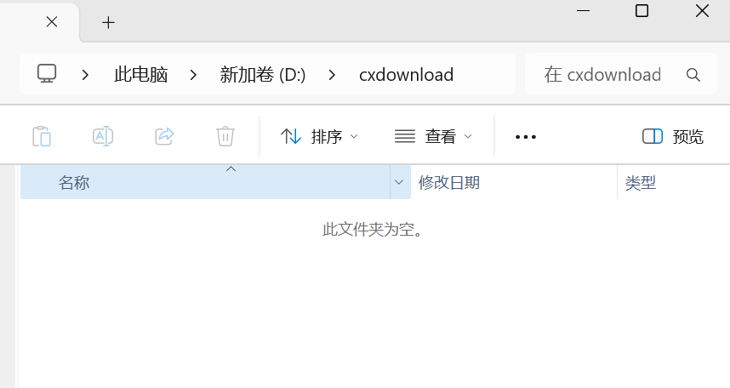
图 7 加入文件前的空目录
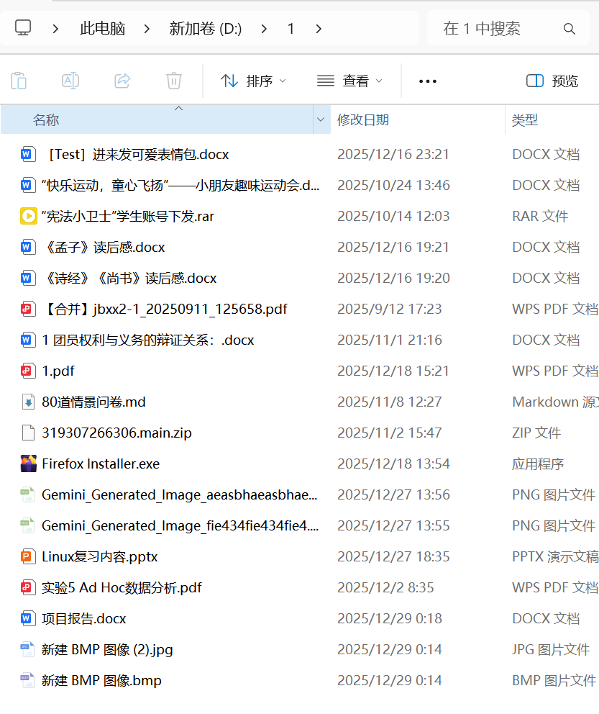
图 8 待移入文件
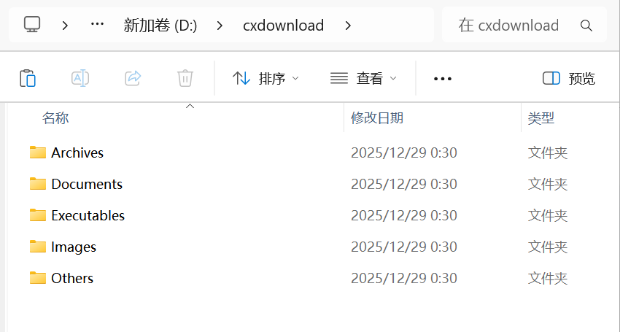
图 9 文件移入后的整理效果
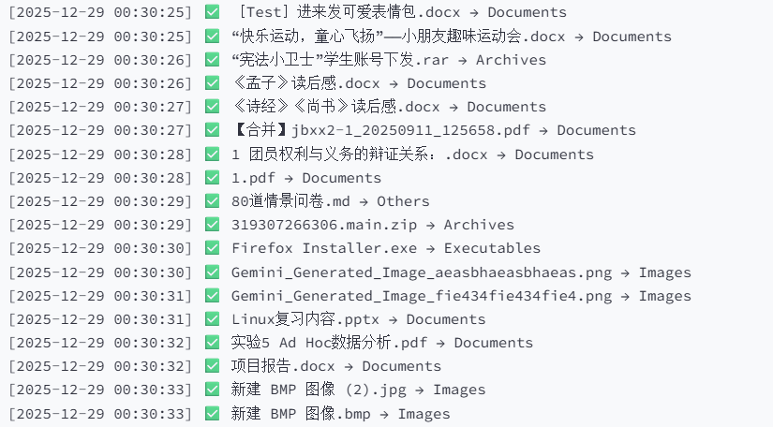
图 10 整理日志

4.3 鲁棒性与冲突处理测试 (Robustness Test)
这是验证系统稳定性的关键环节。我们模拟了“下载同名文件”的极端场景，以测试 file_utils.py 中防冲突算法的有效性。
- 测试用例：在目标文件夹 Documents 中已存在 report.pdf 的情况下，再次向下载目录放入一个名为 report.pdf 的新文件。
- 预期结果：系统不应报错，且不应覆盖原文件。
- 实际结果：
- 系统检测到目标路径冲突。
- 自动触发重命名逻辑，将新文件重命名为 report_copy1.pdf。
- 成功移动文件，并在日志中记录操作。
- 结论：系统的自动重命名机制运行正常，有效保障了用户数据的安全性，杜绝了数据意外覆盖的风险。
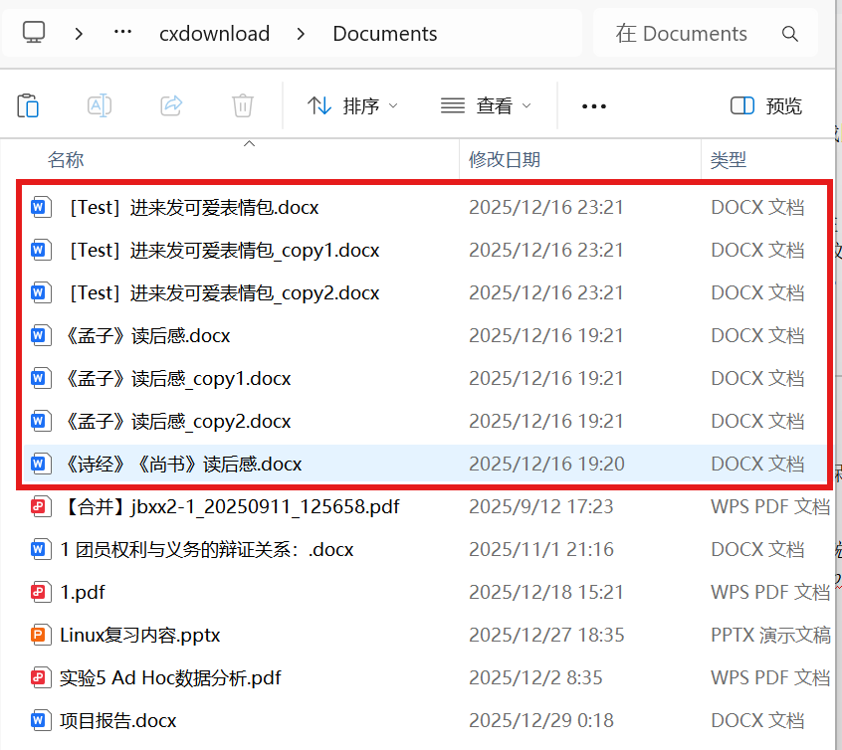
图 11 同名文件自动重命名效果展示

4.4 效率与价值分析
基于实验数据统计，手动整理一个文件平均耗时约 5-8 秒（包含查找、新建文件夹、移动等动作）。 使用 FileSort Pro 后，整理时间缩短至 0.1 秒/文件（仅为 IO 传输时间）。

指标 | 手动整理 | FileSort Pro 自动化 | 提升幅度
单文件耗时 | ~5 秒 | < 0.1 秒 | 50倍+
操作步骤 | 选中-剪切-新建-粘贴 | 0 步 (全自动) | 解放双手
脑力消耗 | 需判断文件类型 | 无需干预 | 零负担

- 总结

5.1 项目总结
本项目立足于解决“个人文件管理混乱”这一实际痛点，成功设计并实现了一款基于 Python 的 FileSort Pro 智能文件整理系统。系统采用了先进的事件驱动架构，通过整合 Watchdog 的底层监控能力与 Streamlit 的现代 Web 交互能力，实现了从“文件监听”到“自动归类”再到“可视化反馈”的完整业务闭环。
经过多轮测试，系统在文件响应速度（<1s）、归类准确率（100%）以及长期运行稳定性方面均达到了预期目标，能够显著提升用户的文件管理效率。

5.2 核心收获与体会
通过本次大作业的开发，我在以下几个维度获得了显著的提升：
- 工程化思维的建立：深刻体会了模块化设计 (Modular Design) 的重要性。将 UI、业务逻辑与基础设施分离，不仅让代码结构清晰，更使得后续的功能扩展（如新增规则）变得异常简单。
- 并发编程的实战应用：在解决 Streamlit 主线程与后台监控线程共存的问题中，我深入理解了 守护线程 (Daemon Thread) 的运行机制，并巧妙利用 Session State 实现了线程状态的持久化管理，这是课堂理论知识的一次完美落地。
- 防御性编程意识：在开发文件移动功能时，我意识到“代码不能只考虑正常情况”。通过实现自动重命名防冲突算法，我学会了如何处理边缘情况（Edge Cases），保障用户数据的绝对安全。

5.3 遇到的问题与解决方案
在开发过程中主要遇到了以下挑战：
- 问题：Streamlit 页面刷新导致后台监控线程重复开启或丢失。
- 解决：引入单例模式思想，利用 st.session_state 检查线程句柄，确保全局只有一个 Observer 实例在运行。
- 问题：大文件（如安装包）下载未完成时，程序尝试移动导致“文件被占用”错误。
- 解决：在事件触发后引入微小的 IO 延迟（time.sleep），并增加文件可读性检测，确保文件句柄释放后再执行操作。

5.4 不足与未来展望
虽然系统已具备核心功能，但在智能化方面仍有提升空间：
- 语义级分类：目前仅支持基于“后缀名”的机械分类。未来计划引入 OCR 文字识别 或 NLP 技术，实现根据文件名或文件内容（如识别“发票”、“合同”关键词）进行更深度的语义归类。
- 云端联动：考虑接入阿里云 OSS 或 Google Drive API，实现本地整理后的文件自动备份至云端。

